**საქართველოს გარემოს დაცვისა და სოფლის მეურნეობის სამინისტრო**

**მსოფლიო ბანკის მხარდაჭერით მიმდინარე**

**მდგრადი სოფლის მეურნეობის, ირიგაციის და მიწის პროექტი**

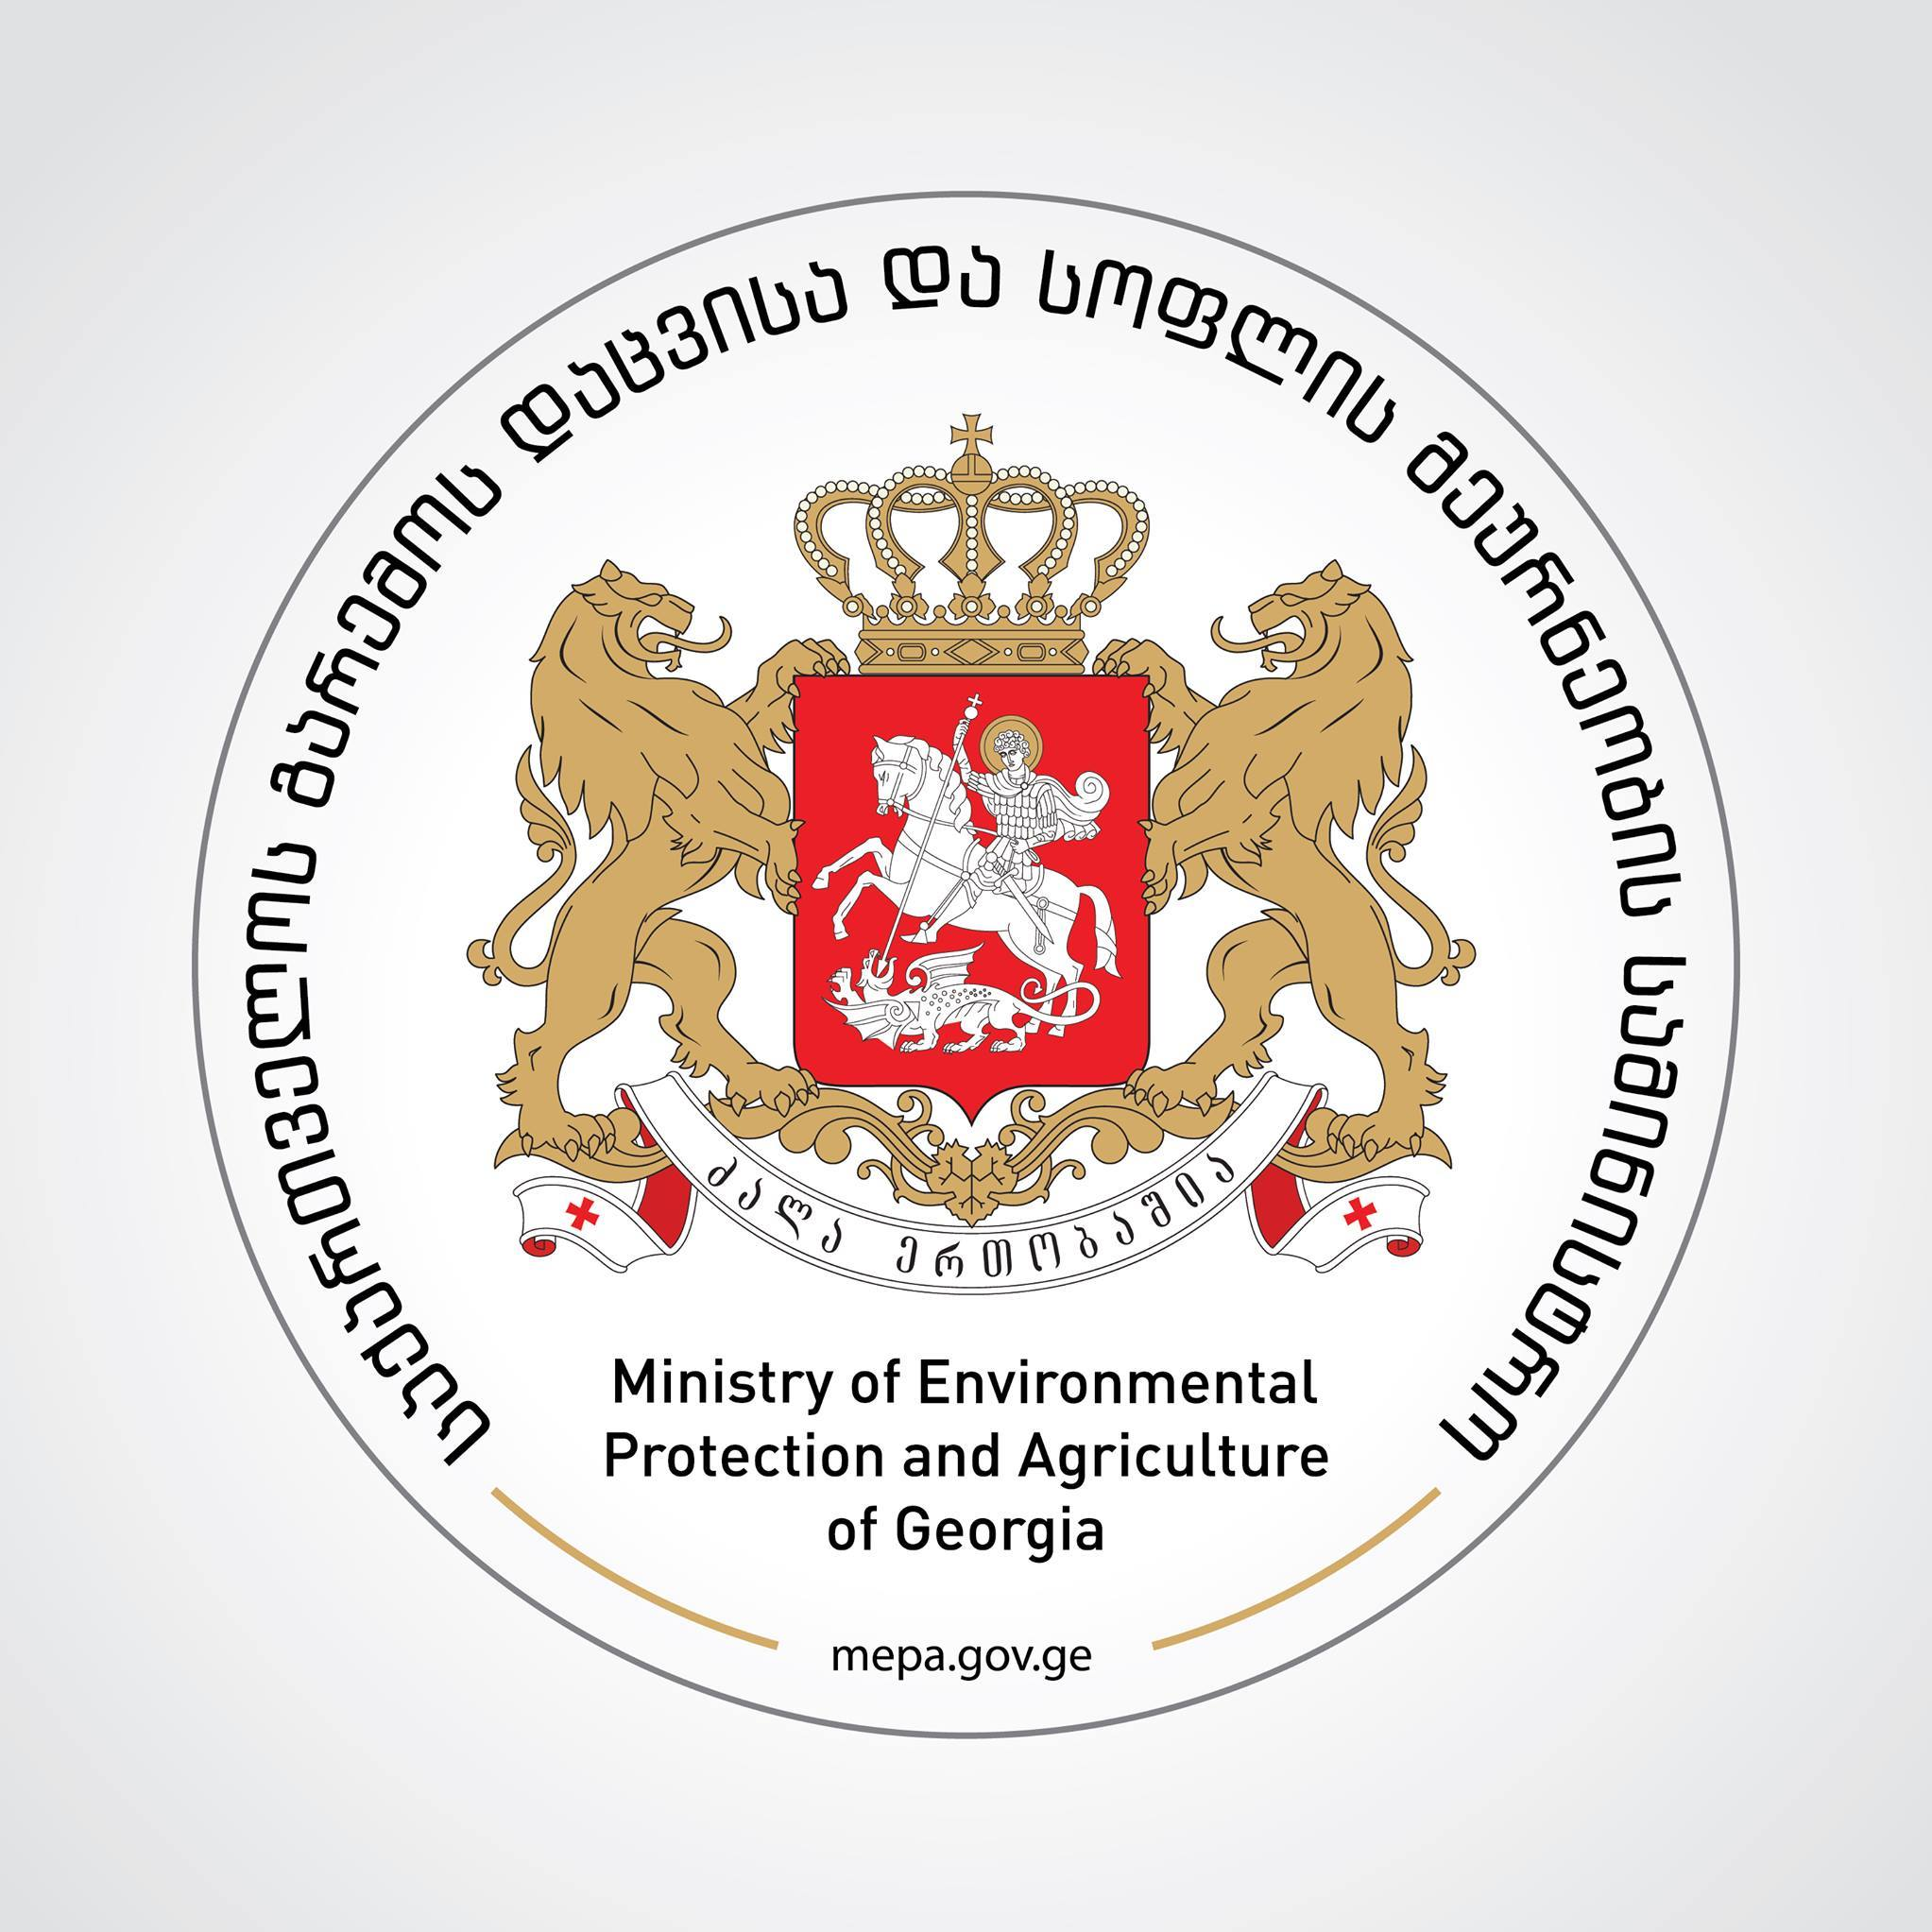

**საკონსულტაციო შეხვედრები დაინტერესებულ მხარეებთან**

**გარემოსდავით და სოციალურ ვალდებულებათა გეგმის, დაინტერესებულ მხარეთა ჩართულობის გეგისა, შრომითი ურთიერთობების მართვის პროცედურისა და განსახლების ჩარჩო დოკუმენტის თაობაზე**

საქართველოს სახელმწიფოს ინტერესია განავითაროს სოფლის მეურნეობის დარგი და ხელი შეუწყოს მცირე ფერმერების და აგრობიზნესის, ეფექტურად და მიზნობრივ განვითარებას. ქვეყნის ინტერესებიდან გამომდინარე, საჭიროა ერთიანი საინვესტიციო პროექტების განხორციელება სოფლის მეურნეობის სფეროში კერძოდ, წყლისა და მიწის რესურსების სწორედ და ეფექტურ მართვაში.

ზემოაღნიშნულიდან გამომდინარე, 2023 წელს დაიწყო მსოფლიო ბანკის ახალი საინვესტიციო პროექტი – „საქართველოს მდგრადი სოფლის მეურნეობის, ირიგაციის და მიწის პროექტი“- რომელიც მიმართულია მდგრადი და პროდუქტიული სოფლის მეურნეობის განვითარებაზე. პროექტის ჯამური ღირებულება შეადგენს 150 მლნ დოლარს, რომელიც თანაბრადაა გაყოფილი (50/50) მსოფლიო ბანკის სესხსა და სახელმწიფო ბიუჯეტს შორის.

**საქართველოს მდგრადი სოფლის მეურნეობის, ირიგაციისა და მიწის პროექტის** ფარგლებში დაგეგმილია ქვემოთ ჩამოთვლილი გარემოსდაცვითი და სოციალური დოკუმენტაციის **გაცნობა/განხილვა**.

**(1) გარემოსდავით და სოციალურ ვალდებულებათა გეგმა, (2) დაინტერესებულ მხარეთა ჩართულობის გეგმა, (3) შრომითი ურთიერთობები მართვის პროცედურა, და (4) განსახლების ჩარჩო დოკუმენტი.**

გაცნობებთ რომ, შეხვედრები ჩატარდება **2023 წლის 15 ნოემბერს 12:00 საათზე.** მისამართი: **ქ. ახმეტა, ჩოლოყაშვილის ქ. 49. მერიის მუნიციპალიტეტის სააქტო დარბაზი.**

განსახილველი დოკუმენტების ელექტრონული ვერსიები ხელმისაწვდომია სამინისტროს ვებ-გვერდზე- <https://mepa.gov.ge/Ge/PublicInformation/34061> და მუნიციალიტეტების ვებ გვერზე განცხადება საკონსულტაციო შეხვედრის შესახებ გამოკრულია მუნიციპალიტეტების საინფორმაციო დაფაზე.

წინასწარი გაცნობისთვის დოკუმენტების ამობეჭდილი ვერსიები ხელმისაწვდომია მდგრადი სოფლის მეურნეობის, ირიგაციისა და მიწის პროექტის ოფისში, მისამართი: საქართველოს გარემოს დაცვისა და სოფლის მეურნეობის სამინისტრო, ქ. თბილისი, მარშალ გელოვანის გამზირი #6 და მუნიციპალიტეტის შენობა  **ქ. ახმეტა, ჩოლოყაშვილის ქ. №49.**

**შეკითხვებისთვის და მოსაზრებებისთვის, გთხოვთ, დაგვიკავშირდეთ ქვემოთ მითითებული საკომუნიკაციო არხებით:**

|  |  |
| --- | --- |
| აღწერილობა | ხობის მუნიციპალიტეტი |
| **დამკვეთი:** | **საქართველოს გარემოს დაცვისა და სოფლის მეურნეობის სამინისტრო** |
| **მიმართვა:** | **ვანო ნასყიდაშვილი - მერის მოადგილე** |
| **მისამართი:** | **ქ.ახმეტა, ჩოლოყაშვილის ქ.#49 მერიის მუნიციპალიტეტის შენობა** |
| **ელექტრონული მისამართი:** | **vajanaskydashvili@myakhmeta.ge** |
| **ვებგვერდი:** | **https://akhmeta.gov.ge/contact** |
| **ტელეფონი:** | **+ 599 857877** |

|  |  |
| --- | --- |
| აღწერილობა | მდგრადი სოფლის მეურნეობის, ირიგაციის და მიწის პროექტი |
| **დამკვეთი:** | **საქართველოს გარემოს დაცვისა და სოფლის მეურნეობის სამინისტრო** |
| **მიმართვა:** | **ლალი დურმიშიძე, პროექტის დირექტორი** |
| **მისამართი:** | **მარშალ გელოვანის გამზირი 6** |
| **ელექტრონული მისამართი:** | **Lali.durmishidze@mepa.gov.ge** |
| **ვებგვერდი:** | **www.mepa.gov.ge** |
| **ტელეფონი:** | **+595 932000** |

|  |  |
| --- | --- |
| აღწერილობა | მდგრადი სოფლის მეურნეობის, ირიგაციის და მიწის პროექტიი |
| **დამკვეთი:** | **საქართველოს გარემოს დაცვისა და სოფლის მეურნეობის სამინისტრო** |
| **მიმართვა:** | **გარემოს დაცვისა და სოციალურ საკითხთა სპეციალისტი - სოფიო ბერიშვილი** |
| **მისამართი:** | **მარშალ გელოვანის გამზირი 6** |
| **ელექტრონული მისამართი:** | **Sophiko1@hotmail.com** |
| **ვებგვერდი:** | **www.mepa.gov.ge** |
| **ტელეფონი:** | **+599270049** |